KPI’s PowerBI

Estos son los kpis con sus fórmulas DAX en PowerBi que deseo analizar:

LA tabla costos mensuales es en mysql costeomensual
- Cortesías
  - Getglobalcashclosing suma de cortesías_en_platillos
- Cancelaciones
  - Getglobalcashclosing suma de cancelaciones_en_platillos
- Anulaciones
  - Getglobalcashclosing suma de anulaciones_en_platillos
- Descuentos
  - Getglobalcashclosing suma de descuentos_en_platillos
- Compras Materia Prima
  - 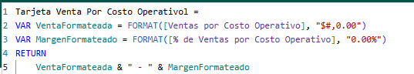
  - 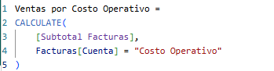
  - 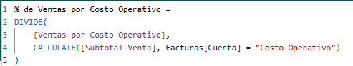
  - 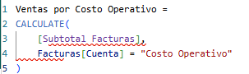
- Costo Total
- Costo Teórico
  - 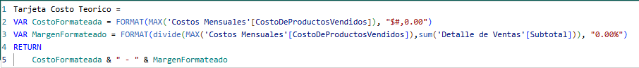
- Costo Cancelaciones
  - 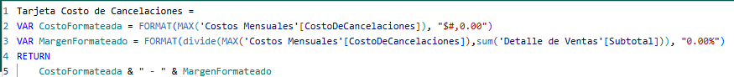
- Costo de Cortesias
  - 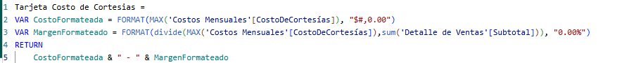
- Costo de Mermas
  - 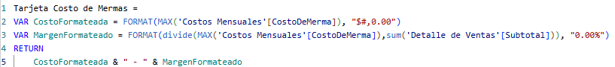
- Margen Operativo
  - 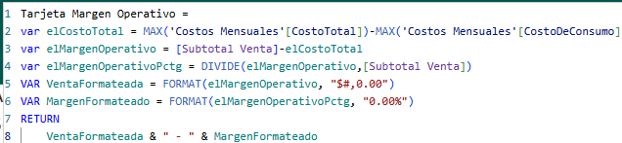
- Gasto de Venta
  - 